資料１

**本市防災の主な取組み等について**

**(平成３１年３月～令和元年１２月)**

防災情報の確実な伝達に向けた取組み

　本市は、昨年の災害により、近年では類を見ないほどの大きな被害を受けましたが、その一方で、多くの教訓を得ることができました。とりわけ、「災害時における情報伝達のあり方」については、今後の防災対策にとって重要な課題であると認識し、課題解決に向けた取組みを進めています。

**１　情報伝達手段の更なる充実**

1. 新たな情報伝達手段の導入

デジタル化移行に併せて、新たな情報伝達手段を導入し、災害への備えを強化します。また、音声合成技術による聞き取りやすい放送機能の整備や、聞き逃した放送内容を電話で確認できる「自動電話応答サービス」等を新たに導入します。

1. 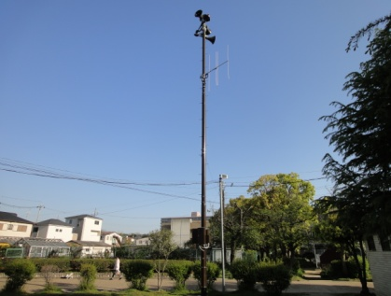 屋外拡声器の新設とデジタル改良

屋外拡声器は緊急情報を発信するうえで、有効な手段の一つであり、平成３０年度に屋外拡声器５基を新設するとともに、既存の屋外拡声器のうち１基をデジタル改良しました。今後も引き続き、海岸沿いや河川沿いの居住地域に優先的に設置するとともに、既存の拡声器をデジタル改良する予定です。

（令和元年１２月現在　設置台数　計４０基）

**２　共助による情報伝達の仕組みづくり**

新たな地域振興体制における取組と連動して、関係職員が地域に入り、自主防災会等を単位とした地域住民と意見交換を重ねることで、地域の特性に応じた、災害時の共助による情報伝達の仕組みづくりに取り組んでいます。

市内に組織された７５の自主防災会との意見交換を経て、各自主防災会の情報伝達手段を確認することができ、その結果、今年から台風情報についても、メールやＦＡＸを用いて直接的に各自主防災会へ伝達しているところです。

災害対応力の向上を図る取組み

**１　新たな防災配備態勢の構築**

災害時に市がどのような体制をとっているのか、市民をはじめ職員にもわかりやすいよう本部名称を変更しました。

「水防本部/災害対策本部」

（災害時に市がどのような態勢をとっているのか市民にも職員にもわかりにくい）

　　↓

「災害警戒本部/災害対策本部」

（事態のフェーズ（警戒期～実働期）に応じて態勢を変える）

また、人的資源をより、機動的に活用できるよう職員の動員に関する権限が各部を総括する局長級職員にあることを明確化するなど、配備指令の整理を行いました。

**２　防災訓練の実施**

1. 尼崎市防災総合訓練

災害発生時には、市と各防災関係機関とが連携した一体的な災害対応が求められます。本市では、例年、各防災関係機関との連携強化を目的とした防災総合訓練を実施し、災害対応力の向上を図っています。本市の防災総合訓練は隔年で実動訓練と図上訓練を交互に実施しています。

【平成３０年度の訓練内容(図上訓練)】

昨年の８月３１日（金）には、尼崎市記念公園内 ベイコム総合体育館メインアリーナにおいて、国、県、自治体、民間組織の計４２団体、３１７名が参加して、災害発生初動期(発災直後～数時間まで)における災害対策本部員と防災関係機関が連携して行うべき状況判断や役割・行動を図上訓練形式で確認しました。

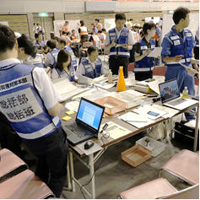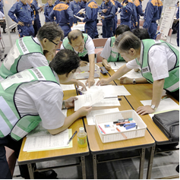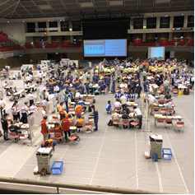

図上訓練会場の様子　　　　　　　　　　各テーブルで対応を検討

【令和元年度の訓練内容(実動訓練)】

今年の８月３０日（金）には、尼崎の森中央緑地において、国、県、自治体、民間組織の計４２団体、７１９名が参加して、情報収集・伝達訓練をはじめ、初動対応、水防、人命救助、ライフラインの復旧等の訓練を実動形式にて行いました。



巡視艇による水難救助訓練　　　　　水防工法訓練　　　　　ヘリコプターによる救助訓練

⑵　南海トラフ地震津波一斉避難訓練

　　近い将来、必ず発生すると言われる南海トラフ地震に備え、兵庫県と、本市を含む県内瀬戸内海沿岸地域の１４市１町が合同で行う訓練で、例年、「世界津波防災の日」である１１月５日に実施しています。

　　防災行政無線や緊急速報メールによる住民への情報伝達を行い、津波からの避難行動を呼びかけます。

1. 「１．１７は忘れない」地域防災訓練

地域の防災力向上のため、自主防災会などの地域住民と津波等一時避難場所及び指定避難場所となる学校が連携して毎年１月に実施する「１．１７は忘れない」地域防災訓練では、メイン会場（竹谷小学校）において避難所の開設・運営訓練や避難行動を確認しました。（訓練参加５２８名）

なお、平成３０年度は、要配慮者施設を交えた避難誘導・支援訓練、各学校における停電対応訓練、関西電力株式会社による電力供給訓練、公営企業局による応急給水訓練、車両を使った広報訓練等を実施し、地域防災力の更なる向上を図りました。

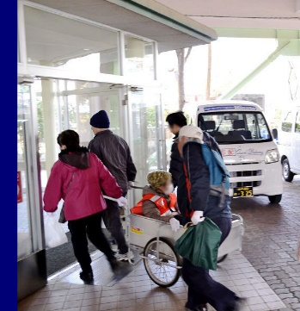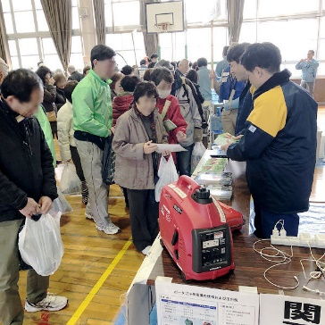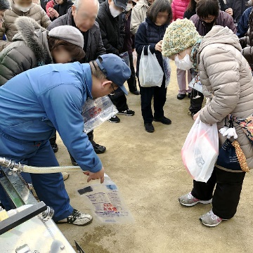要配慮者避難誘導・避難支援訓練　　　　　電力供給訓練　　　　　　　　　　応急給水訓練

**３　住民等の避難対策**

　⑴　避難場所の更なる確保

地震や風水害から市民の生命、身体を守るため、民間施設の協力も得ながら、避難場所の確保に取組んでいます。

主な避難場所の状況（令和元年１２月現在）

|  |  |  |
| --- | --- | --- |
| 避難場所の種別 | 避難場所の数 | 受入可能人数 |
| 津波等一時避難場所 | 361個所 | 361,540人 |
| 指定避難場所 | 79個所 | 79,804人 |
| 福祉避難所 | 28個所 | 約1,300人 |

　⑵　誘導板の整備

外国人や、市内の地理に不案内な方をはじめ、あらゆる方が安全かつ円滑に避難することができるよう、指定避難場所と津波等一時避難場所を兼ねる施設への避難を支援する誘導板を平成３０年度に６００か所整備しました。

**４　防災関係機関との連携強化**

企業や各種団体との応援協定を締結し、相互連携を強化することで、災害時対応力の向上を図ります。近年、締結した協定は次のとおりです。

1. 災害時におけるＬＰガス等の供給に関する協定（平成３１年１月２９日締結）

【協定締結先：一般社団法人兵庫県LPガス協会阪神支部】

①　主な協定内容

・LPガス及び燃焼機器等の機材の供給

・市が指定する場所へのLPガス等の運搬及びLPガス燃焼機器または器具の接続

②　期待される主な効果

発災後におけるLPガスの確保により、燃焼器具を活用した大量調理等により、多くの避難者に温かい食料が提供できる他、衛生面においても加熱処理等による防疫対策等が可能になるなど、避難場所の生活環境の改善に寄与することが期待されます。

1. 災害時における支援物資等の輸送に関する協定（令和元年５月２３日締結）

【協定締結先：尼崎運輸事業協同組合】

①　主な協定内容

以下の場合において、食料及び生活必需品等の支援物資を尼崎運輸事業協同組　合の車両及び人員により輸送する。

・尼崎市内で災害が発生した場合または発生する恐れがある場合

・尼崎市域外において災害が発生し、これを本市が支援する場合

②　期待される主な効果

・大規模災害時には、備蓄品や救援物資を各避難所に迅速に輸送することが必要となるが、本市が保有する車両のみでは輸送できる量に限りがあることから、本協定の締結により、災害発生時に大量の物資を迅速に避難者へ供給することが可能となる。

・被災地支援についても、大量の物資を迅速に被災地に提供することが可能となり、円滑な被災地支援にも寄与する。

1. 災害時における無線通信環境の提供に関する協定（令和元年９月９日締結）

【協定締結先：株式会社ベイ・コミュニケーションズ】

①　主な協定内容

災害発生時に指定避難場所にWi-Fi ルーターを設置する

②　期待される主な効果

無線通信環境が確保されるとともに、既設の特設公衆電話と併せて、避難者　　の安否確認や災害情報等の収集に寄与する。

　⑷ 災害時の応援業務に関する協定（令和元年１０月１日締結）

　　 【協定締結先：ヴェオリア・ジェネッツ株式会社】

　　①　主な協定内容

　　　　災害時における水道業務応援

　　②　期待される主な効果

　　　　水道施設の早期復旧、効果的な応急給水の実施

地域防災力の向上を支援する取組み

**１　防災マップの作成とまち歩き**

　　まち歩きを通じて、自らが暮らす地域の災害リスクの理解を深め、災害時に役立つ身近な施設や場所を確認する防災マップの作成を支援しています。

　　防災マップの作成は、自主防災組織を中心に地域住民が主体となって実施するもので、本市では、マップ作成に係る経費の助成や、アドバイザーの派遣等を行うほか、作成された防災マップを活用した避難訓練の指導等を行っています。

　（平成３０年度末　６１自主防災会が防災マップ作成済）

**２　自主防災組織の活動支援**

　　「地域における防災力向上事業」として、自主防災組織が主体となって実施する防災訓練や防災講座などの支援に取組んでいます。

　　平成３０年度には、５０団体に対し、延べ９３回の活動支援を行いました。

**３　ひょうご防災リーダーの養成**

兵庫県では、地域防災の担い手である自主防災組織等

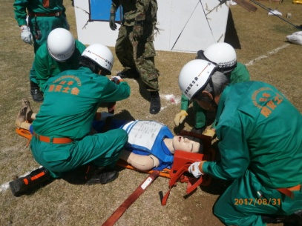のリーダーの育成を目的とした「ひょうご防災リーダー

講座」を開講しています。本市ではこの講座の受講者に

対し、テキスト代等の経費を助成しています。今年度も

引き続き、受講者の方に対し経費助成を行い、地域の防

災リーダー育成を支援しています。

**４　避難行動要支援者名簿の活用**

「避難行動要支援者名簿」は、高齢者や障害がある方、乳幼児等の、災害時に特段の配慮を必要とする方への避難支援や安否確認などを実施するための基礎となる名簿です。

作成された名簿は、災害時における共助の活動に役立てていただくため、民生児童委員、尼崎市社会福祉協議会や自主防災組織等に提供しています。

被災地への支援活動

**１　宮城県気仙沼市の支援**

　東日本大震災の発生以降、本市はカウンター・パートである気仙沼市を中心に、職員の派遣や、救援物資の提供、市バスの車両譲渡等の物的支援、被災地住民との交流事業等を実施してきました。

震災から８年が経過しましたが、引き続き、被災地への支援を実施していきます。

1. 職員の派遣状況

派遣人員：２名（土木職）

派遣期間：平成３１年４月１日～令和２年３月３１日（１年間）

派遣先等：気仙沼市建設部都市計画課（土地区画整理事業に従事）

気仙沼市ガス水道部施設整備課（上水道施設復旧業務に従事）

1. チューリップ球根の贈呈

「花のまちあまがさきチューリップ運動推進会議」が主体となり、市民等から募った寄付により、毎年、チューリップの球根を約１万５千球、気仙沼市へ贈呈しています。これは、平成２４年から継続して実施されており、被災地の春の賑わいに寄与しています。

**２　令和元年台風第１９号被災地の支援**

　　中核市市長会の支援体制の枠組みで、本市では長野県長野市に職員を派遣し、現地の避難所運営支援を行いました。

|  |  |
| --- | --- |
| 支援時期(現地での活動期間) | 支援人数 |
| 令和元年10月21日～11月17日の期間内で  4クールに分け職員を派遣 | 1クール当たり3名  計12名を派遣 |

様々な主体が取組む防災事業

**むこっ子防災キャラバン**

平成２７年度から武庫地区で実施している小学生向けの防災教育プログラムです。

今年度は、地域の中高生が主体となって「むこっ子防災キャラバン」を企画しました。

中高生たちは、「小学生にどのようなプログラムが必要か？」を考えるため、防災に関するワークショップや講座に参加し、避難所の開設シミュレーションや、段ボールベッドの作成、救急救命講習等を学び、今年９月に行われた「武庫東生涯学習プラザまつり」で自らがつくったプログラムを実践してみました。

また、中高生達は、１０月に行われた「ふれあいひろば武庫２１（武庫まつり）」において、準備活動の中で得られた知識や経験を活かして見事に「むこっ子防災キャラバン」を実施し、参加した小学生達にも大変有意義なものとなりました。

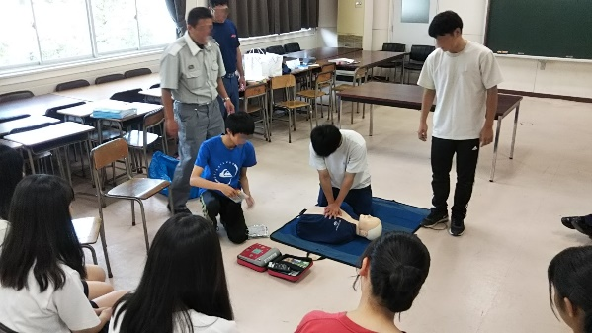　　　　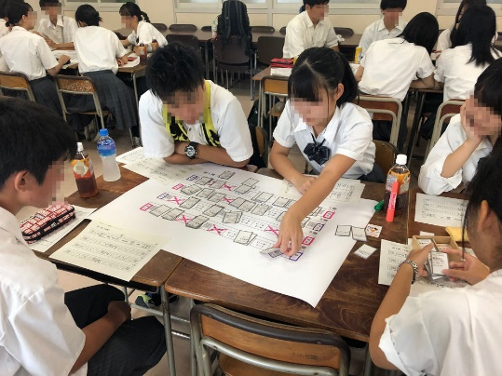

ワークショップ等で防災を学ぶ中高生（企画側）